**Pembobotan *Vector Space Model* Korpus *Twitter* Menggunakan *Cosine Smiliarity***

**TUGAS KELOMPOK**

**Disusun Untuk Memenuhi Tugas Mata Kuliah Temu Kembali Informasi**

**Dosen Pengampu : Retnani Latifah, M.Kom**

**Disusun Oleh :**

|  |  |
| --- | --- |
| **MUHAMMAD REZA** | **2019470055** |
| **SELAMET SAPUTRA** | **2019470069** |
| **SYECHAN AHMAD ZIDAN** | **2019470110** |

PROGRAM STUDI TEKNIK INFORMATIKAFAKULTAS TEKNIKUNIVERSITAS MUHAMMADIYAH JAKARTA2022

**DAFTAR ISI**

**BAB 1**

* 1. **Latar belakang masalah**

*Information retrieval* atau pengambilan informasi adalah tugas untuk mengambil informasi yang sesuai atau relevan dari kumpulan korpus yang mewakili permintaan (kueri) (Djenouri et al., 2021).

Ekstrasi fitur atau *Term Frequency Inverse Document Frequency* yaitu perkalian dari term *frequency row (tf raw)* yang dipakai untuk menghitung untuk menghitung jumlah kemunculan kata atau *term* untuk tiap kalimat pada teks. Sedangkan *inverse document frequency* adalah perhitungan untuk menentukan sebuah bobot pada suatu kata dalam suatu teks korpus. Jadi dari hasil nilai ekstrasi fitur tf-idf ini digunakan untunk perhitung similaritas, dan untuk beberapa metode dalam pendekatan statistika (Setyawan et al., 2021).

*Vector Space Model* (VSM). Sebuah model yang digunakan untuk mengukur sebuah kueri antara suatu dokumen dengan suatu kata kunci atau *keyword* (Susanti et al., 2020). *Vector space* adalah geometri berdimensi besar, ruang yang batas-batasnya ditentukan oleh vector. *Vector space model* yang menarik bagi penulis adalah model numerik yang menempatkan teks atau kata dalam sebuah ruang representasi dimensi tinggi. Secara lebih luas masuk akal, kita mungkin mempertimbangkan matriks jangka dokumen, yang pada dasarnya adalah tabel frekuensi kata yang disejajarkan oleh kosakata umum sehingga setiap vektor mewakili distribusi kosa kata ini dalam individu teks (Dobson, 2022). Konsep dasar *vector space model* adalah menghitung jarak vector antara dokumen dengan kata kunci yang dimasukkan kemudian mengurutkan berdasarkan tingkat kedekatannya (Susanti et al., 2020).

**BAB II**

1. Data Acquisition

Data yang digunakan dalam laporan kali ini adalah data atau korpus yang diambil berasal dari twitter dengan cara *scrapping*, korpus yang diambil adalah tentang text mining dan *information retrieval*.

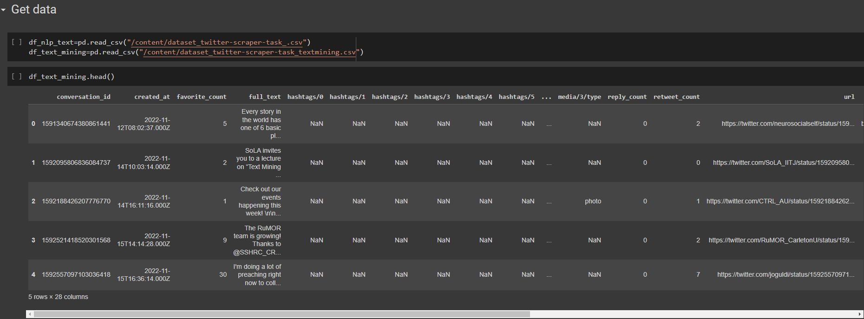

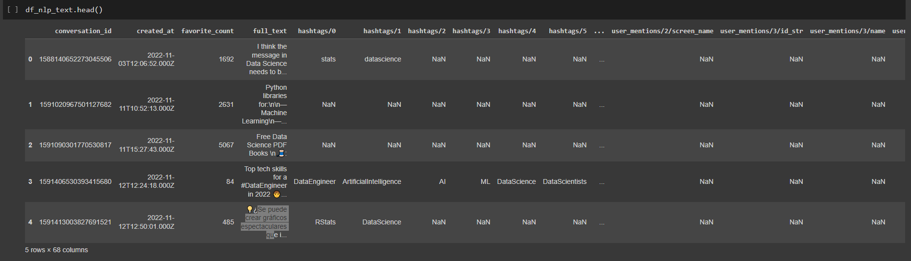

2.2 Cleaning Data

*Concat* dua data atau menggabungkan kedua data yang telah didapat *df_nlp_text* atau data tentang nlp campuran dari text mining, text retrieval, bahkan data science didalamnya pada saat mengambil text. gabungkan dengan *df_text_mining* yang didalam *text* hanya tentang *text mining* pada saat pengambilan korpus.

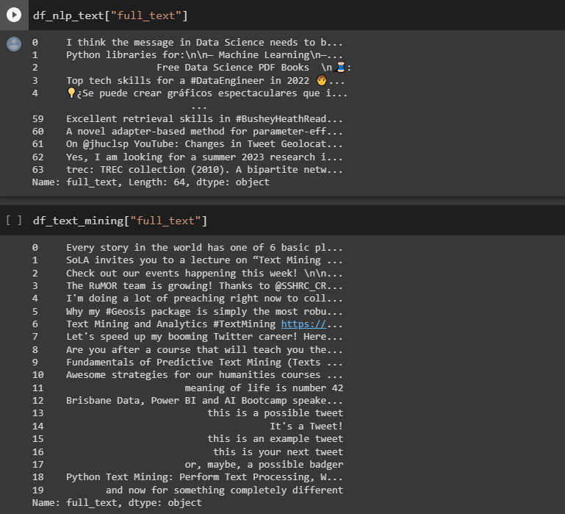

Melihat teks atau korpus dari kedua data

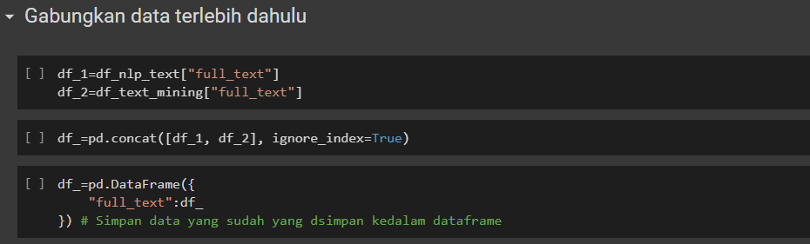

Setelah menggabungkan kedua data, data yang sudah digabung disimpan kedalam *data frame*.

2.3 Exploration Text Data

Untuk menelusuri dan mengetahui kata *stopwords* dalam Bahasa inggris yang sering muncul

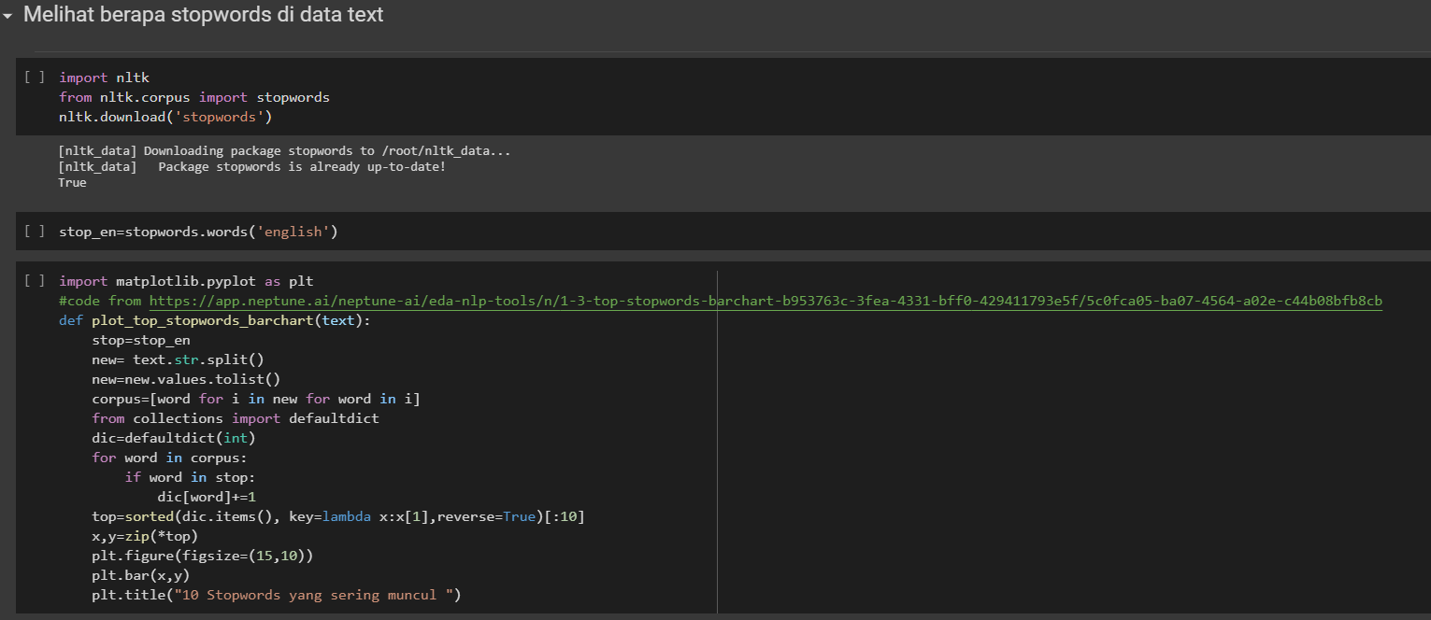

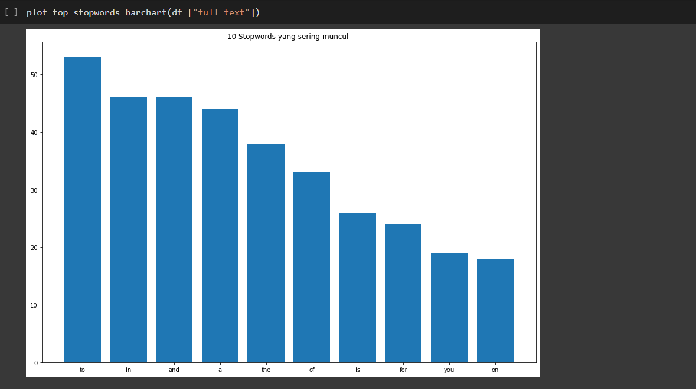

Lalu didapatkan grafik berbentuk bar untuk kata-kata stopword apa saja yang kemunculannya paling sering muncul.

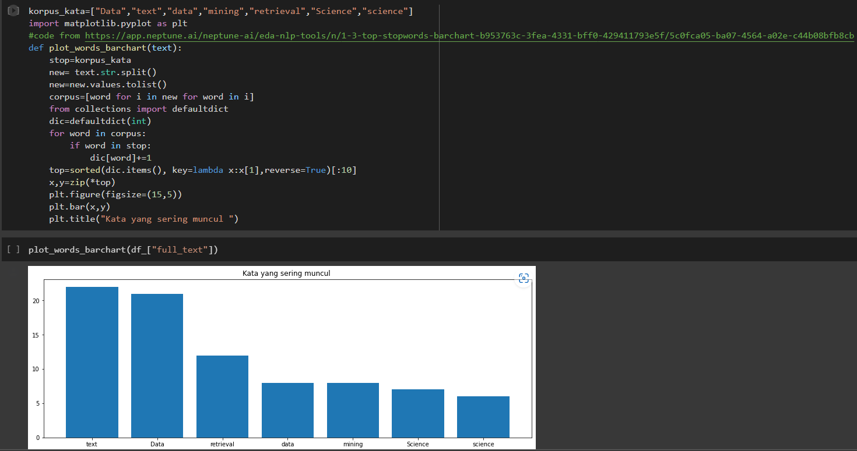

BAB 2

- Data ACC

- EDA

- PREPROP

BAB 3

- TFIDF

- VSM